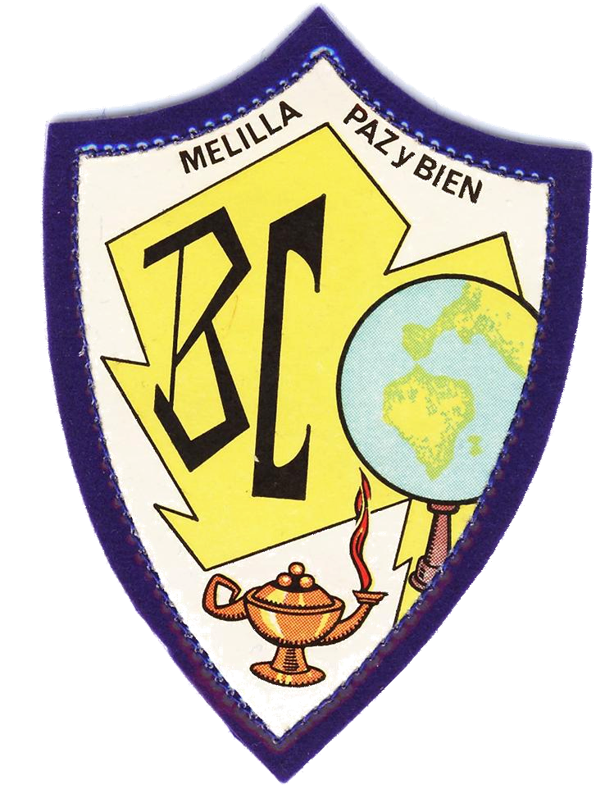
COLEGIO NUESTRA SEÑORA DEL BUEN CONSEJO
RELACIÓN DE LIBROS DE TEXTO Y MATERIAL- 2021-2022

CURSO 4º de ESO

 | ÁREA Y TÍTULO | EDITORIAL | ISBN
 | LENGUA Y LITERATURA  Lengua Castellana y Literatura 4º ESO | SM | 9788467586947
 | GEOGRAFÍA-HISTORIA  LIBRO DE LECTURA  Los niños de la estrella amarilla | ANAYA  HARPER  COLLINS | 978-84-6988158-3  9788417216122
 | LENGUA INGLESA  Smart Planet 4  Students´book  workbook | CAMBRIDGE | 9788490367803  9788490367810
 | LIBRO LECTURA INGLÉS  Tasty tales (B1) | CAMBRIDGE | 978-8-483-23542-3
OPCIÓN - A | MATEMÁTICAS  SAVIA | SM | 9788467586930
 | BIOLOGÍA Y GEOLOGÍA  SAVIA | SM | 9788467586978
 | FISICA Y QUÍMICA  SAVIA | SM | 9788467586985
OPCIÓN- B | LATÍN  LIBRO DE LECTURA DE LATÍN  Metamorfosis de Ovidio  Diccionario Latín Vox | SM  Vicens Vives | 9788467587029  9788431694111
 | ECONOMÍA | SM | 9788467586916
 | MATEMÁTICAS | SM | 9788467587098
 | VALORES ÉTICOS | SM | 9788467586961
 | RELIGIÓN  Código abierto  Santa Biblia | CASALS | 9788421866863
 | EDUCACIÓN FÍSICA |  | SIN LIBRO
 | FRANCÉS (optativa)  Promenade 4 Livre de l´eleve  Promenade 4 Cahierd´activités | SM | 9788467578034  9788467578041
 | TECNOLOGIA DE LA INFORMACIÓN |  | SIN LIBRO
 | MÚSICA (optativa) | CASALS | 9788421866450
 | EDUCACIÓN PLÁSTICA,VISUAL Y AUDIOVISUAL | SM | 9788467587005

